暨南大学本科实验报告专用纸
课程名称 计算机组成原理 指导教师 王勇杰 成绩
实验项目名称 并行计算基础 实验项目编号 080600647
实验项目类型 验证 实验地点B404 学院 智能科学与工程学院 专业 人工智能
学生姓名 王志涛 学号 2021102259 实验时间 2023 年 6 月 8 日
1.实验目的
1.1 实现多台主机mpi_hello_world的编译运行。
1.2 掌握简单的mpi并行程序的编写。
2.实验内容
2.1 实现多台主机的环境配置，包括创建用户、免密登录和安装依赖包等操作。
2.2 创建示例代码、创建makefile、对文件进行编译和配置主机文件、最后运行测试。
3.实验步骤及代码、测试截图
远程登录华为鲲鹏服务器
·使用xshell的ssh工具进行登录
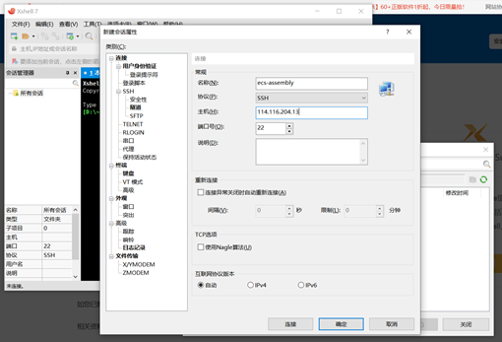

·成功登录主机
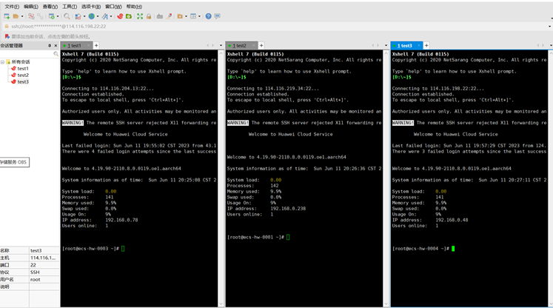
环境配置
创建用户
每台主机都需要在root账户下建立个人的账户，命令如下
adduser zhangsan
passwd zhangsan
usermod -aG wheel zhangsan
免密登录配置
·配置四台机器主机名和ip解析（各主机ip可以通过ifconfig或者控制台界面查看）
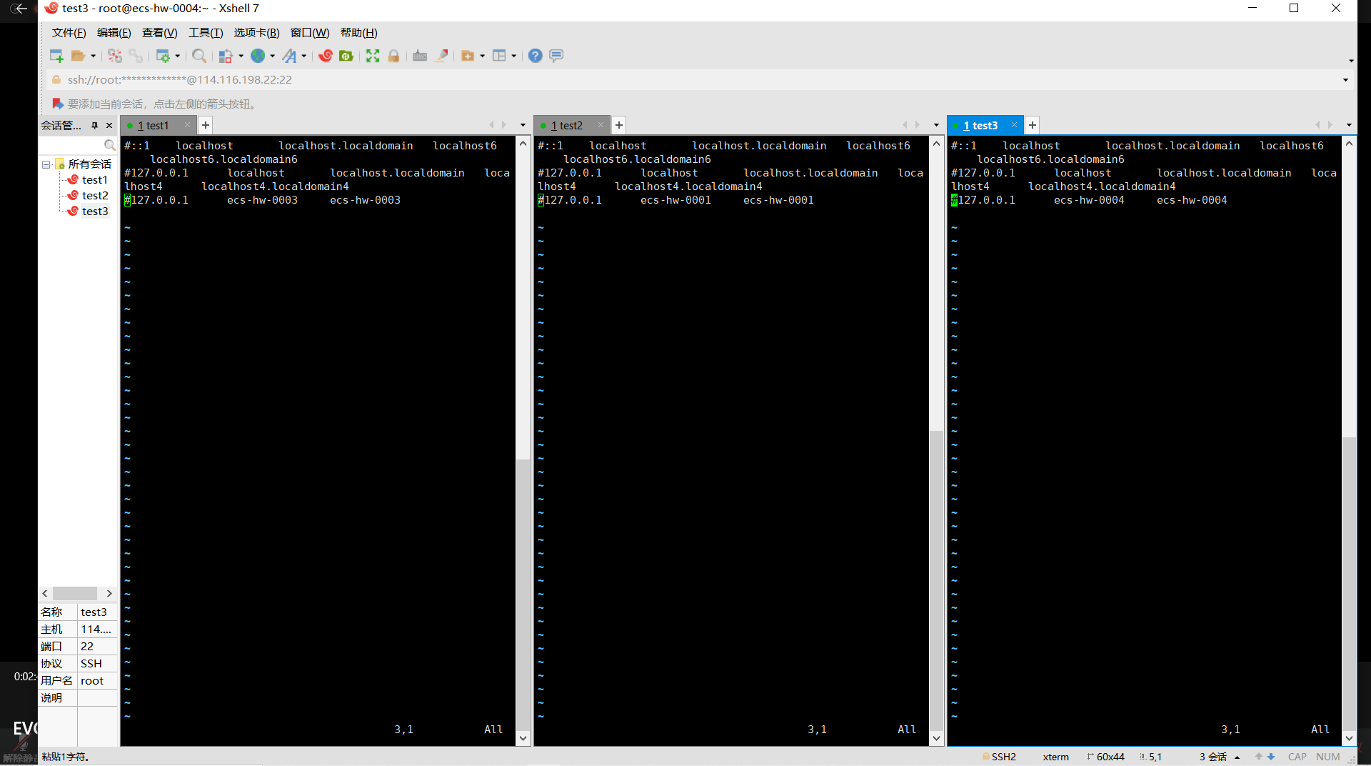
·注释文件原先本身的信息并添加以下信息（注释的目的是因为会对本实验程序的运行产生报错）：
·登录新账户，首先退出root账户重新登录到新建立的账户下
·生成本地秘钥
·添加公钥至全部主机，命令如下
$ ssh-copy-id zhangsan@ecs-hw-0001
$ ssh-copy-id zhangsan@ecs-hw-0002
$ ssh-copy-id zhangsan@ecs-hw-0003
$ ssh-copy-id zhangsan@ecs-hw-0004

·安装依赖包
·编译安装mpi
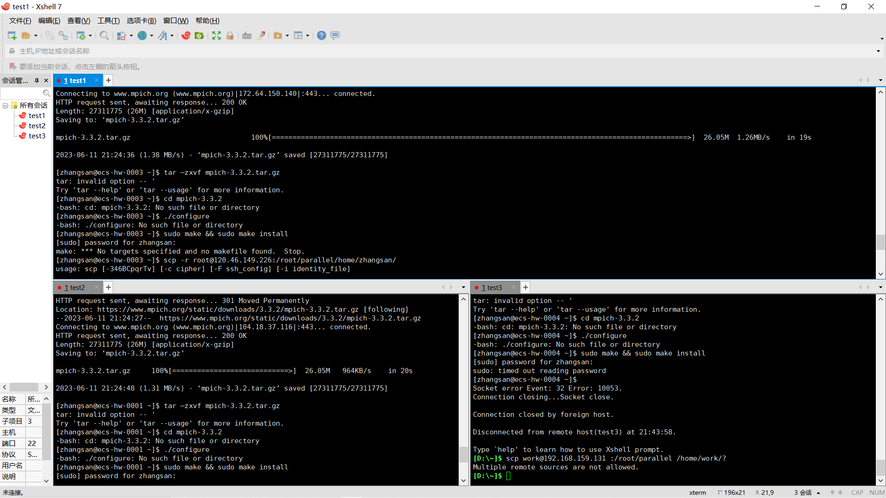
实验环境搭建完成
HelloWorld示例
创建示例程序源码
执行以下命令，创建示例程序源码mpi_hello_world.c
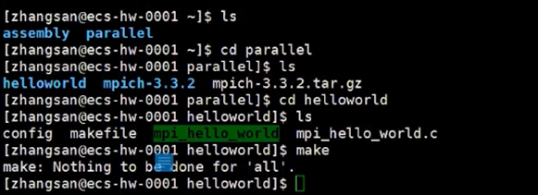
代码内容如下
- #include <mpi.h>
- #include <stdio.h>
- int main(int argc, char** argv) {
- // Initialize the MPI environment. The two arguments to MPI Init are not
- // currently used by MPI implementations, but are there in case future
- // implementations might need the arguments.
- MPI_Init(NULL, NULL);
- // Get the number of processes
- int world_size;
- MPI_Comm_size(MPI_COMM_WORLD, &world_size);
- // Get the rank of the process
- int world_rank;
- MPI_Comm_rank(MPI_COMM_WORLD, &world_rank);
- // Get the name of the processor
- char processor_name[MPI_MAX_PROCESSOR_NAME];
- int name_len;
- MPI_Get_processor_name(processor_name, &name_len);
- // Print off a hello world message
- printf("Hello world from processor %s, rank %d out of %d processors\n",
- processor_name, world_rank, world_size);
- // Finalize the MPI environment. No more MPI calls can be made after this
- MPI_Finalize();
- }

创建makefile
执行以下命令，创建makefile
vim makefile
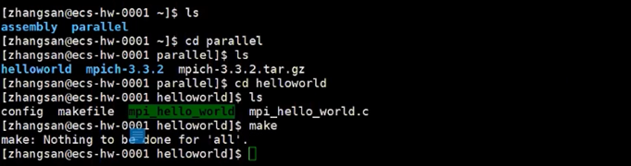
进行编译
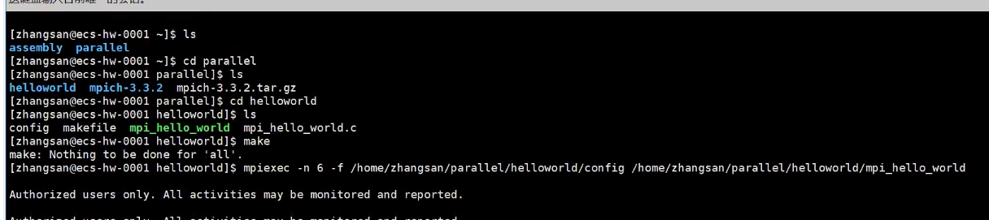
建立主机配置文件
执行以下命令，建立配置主机文件
vim /home/zhangsan/hello/config
ecs-hw-0001:2
ecs-hw-0002:2
ecs-hw-0003:2
ecs-hw-0004:2
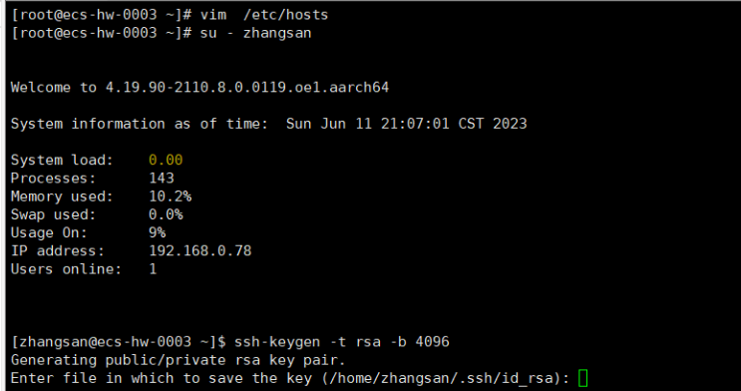
运行检测
执行以下命令，查看运行结果
mpiexec -n 8 -f /home/zhangsan/hello/config /home/zhangsan/hello/mpi_hello_world
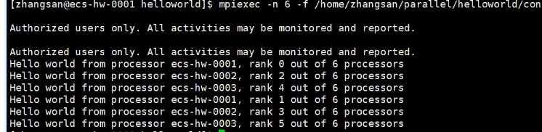
- 实验评估
4.1实验回顾
本次实验主要是远程登录华为鲲鹏服务器，搭建环境并执行一个简单的MPI程序。通过实验，我完成了以下几个主要步骤：
远程登录服务器：我使用了Xshell的SSH工具，成功登录到鲲鹏服务器上。这样我就能够通过命令行界面进行后续操作。
环境配置和用户创建：在服务器上，我创建了一个个人账户，并设置了账户的密码和权限。这样可以更好地管理用户和进行后续的操作。
免密登录配置：为了方便后续的操作，我配置了主机名和IP解析，并通过生成本地秘钥和添加公钥至其他主机，实现了免密登录的配置。这样可以在不输入密码的情况下进行登录和操作。
安装依赖包和编译安装MPI：为了运行MPI程序，我进行了依赖包的安装和MPI的编译安装。这样可以确保服务器上具备运行MPI程序的环境和工具。
HelloWorld示例：我创建了一个名为"mpi_hello_world.c"的示例程序，并编写了其代码。该程序通过MPI库实现了一个简单的HelloWorld消息的输出，同时展示了进程的排名和总数等信息。
创建Makefile：为了编译MPI程序，我创建了一个Makefile文件，其中包含了编译和链接的指令和参数。这样可以方便地进行程序的编译和构建。
建立主机配置文件：为了运行MPI程序并指定运行的主机数量，我创建了一个配置文件，其中列出了各个主机和对应的进程数量。这样可以更灵活地控制程序的并行执行。
运行检测：最后，我使用mpiexec命令运行MPI程序，并通过指定配置文件和进程数量来执行程序。通过查看运行结果，我验证了程序的正确性和并行性。
4.2实验心得
通过完成上述实验，我获得了一些宝贵的心得和经验，以下是我总结的几点：
远程登录和服务器管理：实验中，我学会了使用SSH工具进行远程登录服务器，并在服务器上进行用户创建、权限管理和环境配置等操作。这为我今后处理远程服务器和集群管理提供了基础知识和技能。
环境配置和依赖安装：在实验过程中，我遇到了一些依赖包和库的安装，以及环境变量的配置。这一步骤让我更加了解了在特定环境中进行软件和工具的安装，同时也明白了正确配置环境变量对于程序的运行是非常重要的。
免密登录和秘钥管理：通过配置免密登录，我能够方便地进行服务器之间的通信和操作，避免了频繁输入密码的繁琐。同时，了解了如何生成和管理秘钥，确保通信的安全性和便利性。
并行编程和MPI：实验中，我学习了MPI的基本概念和编程模型。通过编写HelloWorld示例程序，我理解了MPI进程间通信的方式和并行计算的基本原理。这对我今后在分布式计算和并行编程领域的学习和应用非常有帮助。
配置文件和并行调度：实验中，我学会了使用配置文件指定主机和进程的数量，从而灵活控制并行程序的执行方式。这对于优化并行计算的性能和资源利用非常重要。
4.3实验感想
完成这个实验让我获得了许多有价值的经验和感悟。以下是我在实验过程中的一些感想：
实践的重要性：通过实际操作远程登录服务器、配置环境、编译程序并运行，我深刻体会到实践的重要性。理论知识只是理念和概念的积累，而实践才是真正让我们掌握技能和解决问题的关键。通过动手实验，我加深了对服务器管理和并行编程的理解，并在实践中遇到和解决了各种问题，这些经验对我今后的学习和工作都将非常有帮助。
持续学习的态度：这次实验展示了我还有很多需要学习的地方。远程登录、服务器管理、并行编程等领域都需要持续的学习和实践。我意识到知识更新迭代很快，要保持对新技术和新领域的学习兴趣，并持续提升自己的技能。实验是学习的一种形式，但要想真正掌握和应用知识，需要不断学习、实践和探索。
解决问题的能力：在实验过程中，我遇到了一些问题。关于那个服务器的问题，他是按小时收费的，刚开始不会操作，最后完成实验需要两个小时的时间。
总的来说，本次实验使我对远程服务器的操作和MPI编程有了更深入的理解，提升了我的技术能力和实践经验。这将对我的学习和职业发展产生积极的影响，使我能够更好地应对分布式计算和并行编程的挑战。

